**Vagner Bom Jesus, 1701172**

**Exercício Proposto N.º 4**Procura em Largura Primeiro

Considere o mapa da figura seguinte, com as respetivas ligações e distâncias quilométricas.

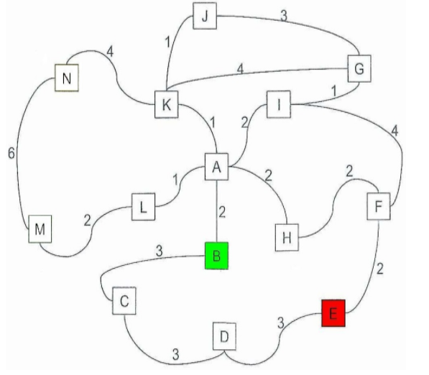

Pretende-se que obtenha a solução para o problema de procura de um caminho entre os pontos **B** e **E** por aplicação da estratégia de **procura cega em largura primeira**.  
  
**4.1.** Apresente todos os passos do algoritmo, numerando os nós à medida que vão sendo analisados.  
**4.2.** Apresente a solução e o custo finais.  
**4.3.** A solução apresentada é a melhor solução? Justifique.  
**4.4.** Indique o conteúdo da estrutura de dados que armazena a fronteira da árvore de procura em cada iteração desta estratégia.

|  |  |
| --- | --- |
| Interação | L_Nós |
| 0 | [B] |
| 1 | [A, C] |
| 2 | [C, B, L, K, I, H,] |
| 3 | [B, L, K, I, H, B, D] |
| 4 | [L, K, I, H, B, D, A, C] |
| 5 | [K, I, H, B, D, A, C, A, M] |
| 6 | [I, H, B, D, A, C, A, M, A, N, J, G] |
| 7 | [H, B, D, A, C, A, M, A, N, J, G, A, G] |
| 8 | [B, D, A, C, A, M, A, N, J, G, A, G, A, F] |
| 9 | [D, A, C, A, M, A, N, J, G, A, G, A, F, C, A] |
| 10 | [A, C, A, M, A, N, J, G, A, G, A, F, C, A, E, C] |

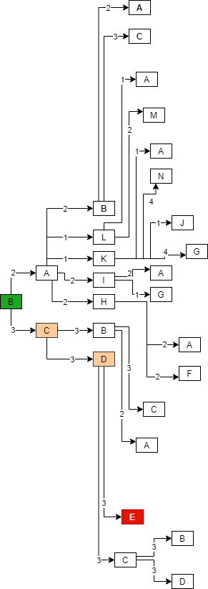

**Solução:**

**B 🡪 C 🡪 D 🡪 E**

**Custo:**

**3 + 3 + 3 = 9**

A melhor Solução seria B -> A -> H -> F -> E com o custo de 2 + 2 + 2 + 2 = 8;